Административно-территориальное деление России
Россия (административно-территориальное деление)
Административно-территориальное деление Российской Федерации — важнейшая составляющая территориальной организации страны, на основе которой строится система органов государственной власти, органов местного самоуправления, а также система общественных объединений. Существующее административно–территориальное устройство России обусловлено обширностью территории нашей страны, разнообразием экономических, географических, демографических, природных и национальных условий каждого субъекта федерации.
Административно-территориальное устройство России, имеющей федеративную форму государственного устройства, является государственно-правововым механизмом, обеспечивающим экономическую, политическую, идеологическую и организаторскую деятельность государства и его субъектов.
Свернуть

Содержание
1.
Федеральные округа
2.
Субъекты Российской Федерации
-
Республики Российской Федерации (22)
-
Края Российской Федерации (9)
-
Области Российской Федерации (46)
-
Автономные округа (4) и автономная область (1)
-
Города федерального значения (3)

3.
Экономические районы Российской Федерации
-
Список экономических районов:
-
Ссылки
4.
Примечания

Административно-территориальное устройство России в настоящее время различается по типам и уровням:
- федеральные округа
- Субъекты Российской Федерации
- экономические районы
Редактировать

Федеральные округа
Федеральные округа Российской Федерации были созданы в соответствии с Указом президента России В.В. Путина № 849 от 13 мая 2000 года «О полномочном представителе Президента Российской Федерации в федеральном округе». В момент их учреждения в 2000 году было создано 7 федеральных округов.
Указом президента Д. А. Медведева от 19 января 2010 года из состава Южного федерального округа был выделен Северо-Кавказский федеральный округ и увеличено количество федеральных округов до восьми.
Указом Президента Российской Федерации В. В. Путина от 21 марта 2014 года создан Крымский федеральный округ и включен в состав Российской Федерации. Он стал девятым федеральным округом России.
Федеральный округ России не является субъектом федерации или какой-либо конституционной частью административно-территориального деления Российской Федерации. Полномочный представитель Президента РФ в федеральном округе не обладает никакими конституционными полномочиями — он является представителем Президента и сотрудником администрации Президента.
Название округа | Административный центр | Кол-во субъектов РФ | Площадь  (тыс. км²) | Население  (на 01.01.2013)
Центральный федеральный округ | Москва | 18 | 652,8 | 38 678 913
Южный федеральный округ | Ростов-на-Дону | 6 | 416,84 | 13 910179
Северо-Западный федеральный округ | Санкт-Петербург | 11 | 1 677,9 | 13 717 773
Дальневосточный федеральный округ | Хабаровск | 9 | 6 215,9 | 6 251 496
Сибирский федеральный округ | Новосибирск | 12 | 5 114,8 | 19 278 201
Уральский федеральный округ | Екатеринбург | 6 | 1 788,9 | 12197544
Приволжский федеральный округ | Нижний Новгород | 14 | 1 038 | 29 772 235
Северо-Кавказский федеральный округ | Пятигорск | 7 | 172,36 | 9 540 758
Крымский федеральный округ * | Симферополь | 2 | 27,16 | 2 342 000
* — В соответствии с Указом Президента РФ Владимира Путина от 28 июля 2016 года в целях повышения эффективности деятельности органов государственной власти Крымский федеральный округ присоединен к Южному федеральному округу.
Редактировать

Субъекты Российской Федерации
Современное федеративное устройство Российской Федерации закреплено в Конституции Российской Федерации. Субъектами федерации являются:
- республики
- края
- области
- города федерального значения
- автономная область
- автономные округа.
Каждый их типов субъектов Российской Федерации имеет свой конституционно-правовой статус, который закреплен соответствующими статьями Конституции России.
В настоящее время в состав Российской Федерации входят 85 субъектов, в том числе: 22 республики, 9 краев, 46 областей, 3 города федерального значения, 1 автономная область и 4 автономных округа.

Республики Российской Федерации (22)
№ | Республики | Площадь  (км²) | Население  (2013) | Административный центр
1 | Республика Адыгея | 7792 | 444 403 | Майкоп
2 | Республика Алтай | 92 903 | 210 344 | Горно-Алтайск
3 | Республика Башкортостан | 142 947 | 4 060 957 | Уфа
4 | Республика Бурятия | 351 334 | 971 810 | Улан-Удэ
5 | Республика Дагестан | 50 270 | 2 946 035 | Махачкала
6 | Республика Ингушетия | 3628 | 442 255 | Магас
7 | Кабардино-Балкарская Республика | 12 470 | 858 946 | Нальчик
8 | Республика Калмыкия | 74 731 | 284 140 | Элиста
9 | Карачаево-Черкесская Республика | 14 277 | 471 847 | Черкесск
10 | Республика Карелия | 180 520 | 636 932 | Петрозаводск
11 | Республика Коми | 416 774 | 880 639 | Сыктывкар
12 | Республика Крым | 20 081 | 1 966 800 | Симферополь
13 | Республика Марий Эл | 23 375 | 690 349 | Йошкар-Ола
14 | Республика Мордовия | 26 128 | 818 566 | Саранск
15 | Республика Саха (Якутия) | 3 083 523 | 955 580 | Якутск
16 | Республика Северная Осетия – Алания | 7987 | 706 123 | Владикавказ
17 | Республика Татарстан | 67 847 | 3 822 038 | Казань
18 | Республика Тыва | 168 604 | 310 460 | Кызыл
19 | Удмуртская Республика | 42 061 | 1 517 692 | Ижевск
20 | Республика Хакасия | 61 569 | 533 025 | Абакан
21 | Чеченская Республика | 15 647 | 1 324 767 | Грозный
22 | Чувашская Республика | 18 343 | 1 243 431 | Чебоксары

Края Российской Федерации (9)
№ | Края | Площадь  (км²) | Население  (2013) | Административный центр
1 | Алтайский край | 167 996 | 2 398 751 | Барнаул
2 | Забайкальский край | 431 892 | 1 095 169 | Чита
3 | Камчатский край | 464 275 | 320 549 | Петропавловск-Камчатский
4 | Краснодарский край | 75 485 | 5 330 181 | Краснодар
5 | Красноярский край | 2 366 797 | 2 846 475 | Красноярск
6 | Пермский край | 160 236 | 2 634 461 | Пермь
7 | Приморский край | 164 673 | 1 947 263 | Владивосток
8 | Ставропольский край | 66 160 | 2 790 785 | Ставрополь
9 | Хабаровский край | 787 633 | 1 342 083 | Хабаровск

Области Российской Федерации (46)
№ | Области | Площадь  (км²) | Население  (2013) | Административный центр
1 | Амурская область | 361 913 | 816 910 | Благовещенск
2 | Архангельская область | 589 913 | 1 202 295 | Архангельск
3 | Астраханская область | 49 024 | 1 013 840 | Астрахань
4 | Белгородская область | 27 134 | 1 540 985 | Белгород
5 | Брянская область | 34 857 | 1 253 666 | Брянск
6 | Владимирская область | 29 084 | 1 421 742 | Владимир
7 | Волгоградская область | 112 877 | 2 583 002 | Волгоград
8 | Вологодская область | 144 527 | 1 196 196 | Вологда
9 | Воронежская область | 52 216 | 2 330 377 | Воронеж
10 | Ивановская область | 21 437 | 1 048 961 | Иваново
11 | Иркутская область | 774 846 | 2 422 026 | Иркутск
12 | Калининградская область | 15 125 | 954 773 | Калининград
13 | Калужская область | 29 777 | 1 005 585 | Калуга
14 | Кемеровская область | 95 725 | 2 742 450 | Кемерово
15 | Кировская область | 120 374 | 1 319 076 | Киров
16 | Костромская область | 60 211 | 658 906 | Кострома
17 | Курганская область | 71 488 | 885 759 | Курган
18 | Курская область | 29 997 | 1 119 262 | Курск
19 | Ленинградская область | 83 908 | 1 751 135 | Санкт-Петербург
20 | Липецкая область | 24 047 | 1 162 235 | Липецк
21 | Магаданская область | 462 464 | 152 358 | Магадан
22 | Московская область | 44 379 | 7 048 084 | Москва
23 | Мурманская область | 144 902 | 780 401 | Мурманск
24 | Нижегородская область | 76 624 | 3 289 841 | Нижний Новгород
25 | Новгородская область | 54 501 | 625 855 | Великий Новгород
26 | Новосибирская область | 177 756 | 2 709 461 | Новосибирск
27 | Омская область | 141 140 | 1 973 985 | Омск
28 | Оренбургская область | 123 702 | 2 016 086 | Оренбург
29 | Орловская область | 24 652 | 775 826 | Орёл
30 | Пензенская область | 43 352 | 1 368 657 | Пенза
31 | Псковская область | 55 399 | 661 507 | Псков
32 | Ростовская область | 100 967 | 4 254 613 | Ростов-на-Дону
33 | Рязанская область | 39 605 | 1 144 650 | Рязань
34 | Самарская область | 53 565 | 3 213 289 | Самара
35 | Саратовская, область | 101 240 | 2 503 305 | Саратов
36 | Сахалинская область | 87 101 | 493 302 | Южно-Сахалинск
37 | Свердловская область | 194 307 | 4 315 830 | Екатеринбург
38 | Смоленская область | 49 779 | 975 188 | Смоленск
39 | Тамбовская область | 34 462 | 1 075 748 | Тамбов
40 | Тверская область | 84 201 | 1 334 061 | Тверь
41 | Томская область | 314 391 | 1 064 245 | Томск
42 | Тульская область | 25 679 | 1 532 436 | Тула
43 | Тюменская область | 1 464 173 | 3 510 683 | Тюмень
44 | Ульяновская область | 37 181 | 1 274 487 | Ульяновск
45 | Челябинская область | 88 529 | 3 485 272 | Челябинск
46 | Ярославская область | 36 177 | 1 271 672 | Ярославль

Автономные округа (4) и автономная область (1)
№ | Автономные округа и область | Площадь  (км²) | Население  (2013) | Административный центр
1 | Ненецкий автономный округ | 176 810 | 42 789 | Нарьян-Мар
2 | Ханты-Мансийский автономный округ – Югра | 534 801 | 1 584 063 | Ханты-Мансийск
3 | Чукотский автономный округ | 721 481 | 50 780 | Анадырь
4 | Ямало-Ненецкий автономный округ | 769 250 | 541 612 | Салехард
1 | Еврейская автономная область | 36 266 | 172 671 | Биробиджан

Города федерального значения (3)
№ | Города федерального значения | Площадь  (км²) | Население  (2013) | Административный центр
1 | Москва | 2511 | 11 979 529 | Москва
2 | Санкт-Петербург | 1399 | 5 028 000 | Санкт-Петербург
3 | Севастополь | 1080 | 385 870 | Севастополь

Экономические районы Российской Федерации
Территориальное деление России на экономические районы называется экономическим районированием России. В настоящее время в Российской Федерации используется деление территории Российской Федерации на 11 экономических районов.

Список экономических районов:
- Центральный
- Центрально-Черноземный
- Восточно-Сибирский
- Дальневосточный
- Северный
- Северо-Кавказский
- Северо-Западный
- Поволжский
- Уральский
- Волго-Вятский
- Западно-Сибирский

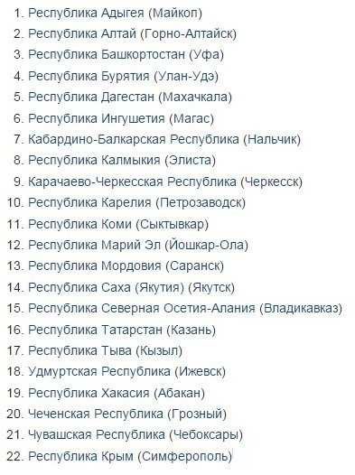
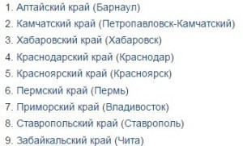
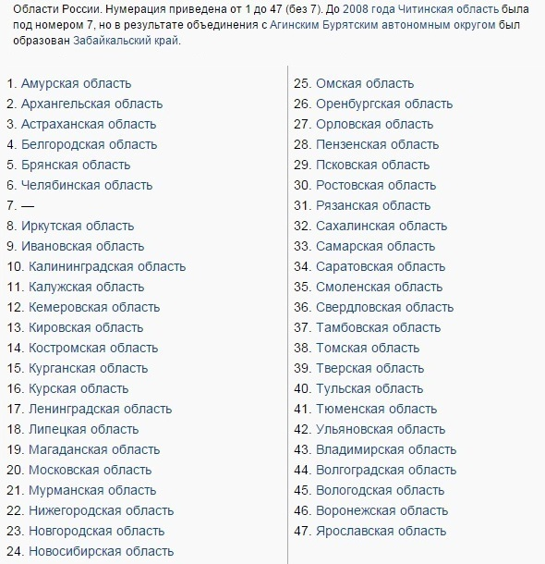
Автономные округа: 1. Ненецкий, 2. Ханты-Мансийский, 3. Чукотский, 4. Ямало-Ненецкий
Еврейский автономный облать -1

